HALAMAN PENGESAHAN

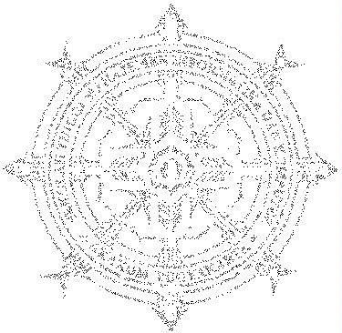
SISTEM INFORMASI PENGOLAHAN DATA PENJUALAN BARANG PADA CV. WAYSAKA PALEMBANG

Telah diuji dan disahkan di hadapan tim penguji Sekolah Tinggi Manajemen Informatika dan Komputer AKAKOM Yogyakarta pada:
Hari : kamis

Tanggal : 05 Oktober 2006

Mengesahkan:

Dewan Penguji: Tanda Tangan:

- Drs. Tri Prabawa, M. Kom. (………………….)

- Ir. Hera Wasiati (………………)

- Sri Redjeki. S. Si., M.Kom., (..........................)

- Arry Adjidarma AW., S.Kom., MMSI (......................)

Mengetahui :
Ketua Jurusan SI/S-1

(l.n. Harnaningrum, S.Si., M.T.)

